11 июня 2025г. в лагере дневного пребывания «Дружные ребята», день был посвящён нашей Родине, России!

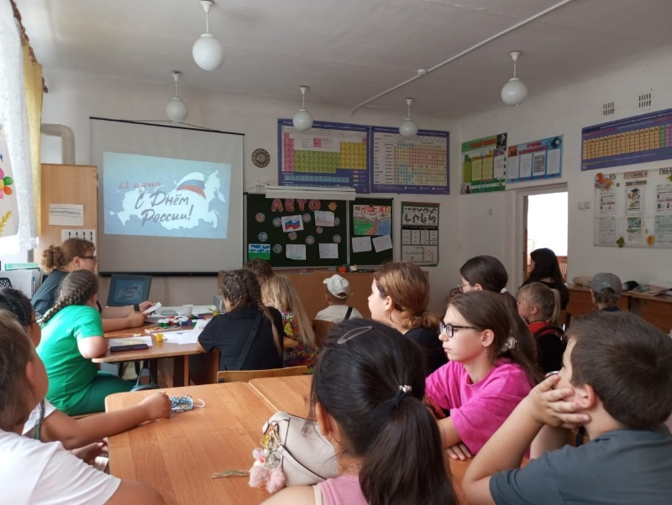Ребята с увлечением занимались творчеством: создавали поделки, плакаты, посвящённые Дню России. Вместе с воспитателями они участвовали в торжественной линейке, а также в познавательной викторине, отвечая на вопросы о достопримечательностях нашей страны.

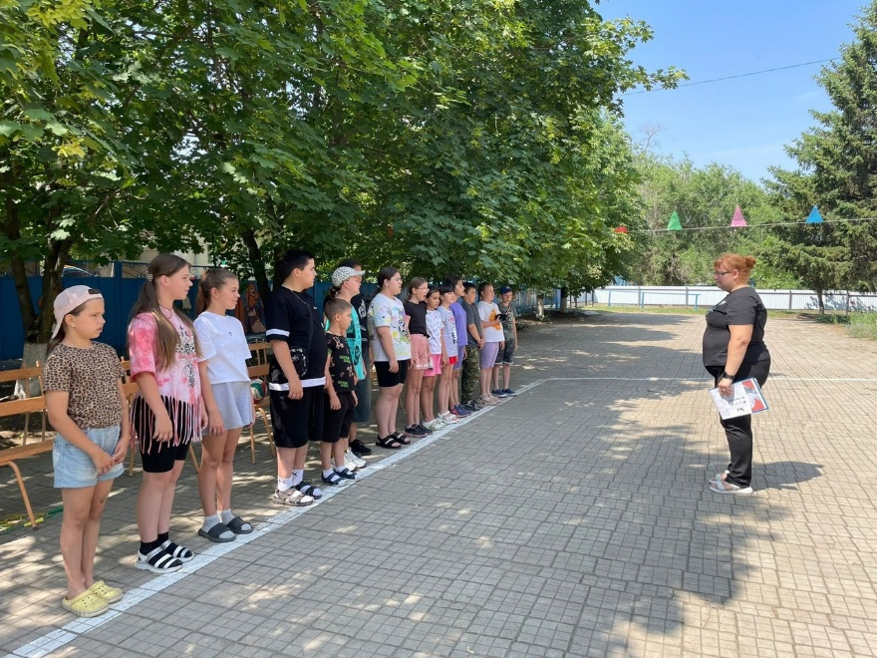В рамках акции "Окна России" ребята украсили окна лагеря символами праздника.

